09/2006 Métropole Correction http://labolycee.org Calculatrice interdite

EXERCICE III. Nucléosynthèse des éléments chimiques (4 points)
- Les premiers éléments présents dans l'univers

1.1. Composition des noyaux 0,25 si tout juste
${}_{2}^{4}{}\text{He}$ Z = 2 donc 2 protons , A–Z = 2 donc 2 neutrons
2 protons et 1 neutron
${}_{2}^{4}{}{\text{He}}^{2+}$ 2 protons et 2 neutrons
1.2. (0,25) Un élément chimique est caractérisé par le numéro atomique Z. Il s'agit du nombre de protons contenus dans le noyau de l'atome. Lors d'une réaction chimique, les protons du noyau ne sont pas mis en jeu, seuls les électrons interviennent.

2. Fusion de l'hydrogène
2.1. (0,25) = ou directement =
2.2. Cas du Soleil
2.2.1. (0,25) La réaction 4${}_{1}^{1}{}H$→${}_{2}^{4}{}\text{He}$+ 2 ${}_{1}^{0}{}e$ consomme 4 noyaux d'hydrogène et libère une énergie
= 4×10^{–12} J.
La masse disponible, notée m_{d} , pour les réactions de fusion représente 10% de la masse du Soleil :
m_{d} = 0,10.M_{S}
La réaction aura lieu N fois : N = = .
Libérant une énergie totale E_{T} = N.
E_{T} = .
E_{T} =
E_{T} =
E_{T} =
E_{T} = 10⁴⁴ J
2.2.2. (0,25) En une année le Soleil consomme E_{S} = 10³⁴ J
En Δt années le Soleil aura consommé E_{T} = 10⁴⁴ J
Δt =
Δt = = 10¹⁰ années pour que le Soleil consomme toutes ses réserves.

3. Un produit de la fusion de l'hélium
3.1. (0,25) N(t_{1/2}) = N₀/2
N(t_{1/2}) = N₀. = N₀/2
= 1/2
–λ.t_{1/2} = ln 1 – ln 2
λ.t_{1/2} = ln 2
t_{1/2} =
3.2. (0,25) t_{1/2} =
t_{1/2} = 7×10^{–1}×10^{–16}
t_{1/2} = 7×10^{–17} s

3.3. (0,25) On remarque que t₁ = 2t_{1/2}
Au bout d'une durée égale à deux temps de demi-vie, il reste un quart des noyaux initialement présents.
Soit N(t₁) = donc = .
Démonstration : il n'était pas nécessaire de la faire
Loi de décroissance radioactive : N(t₁) = N₀. exp(–λ.t₁)
= exp(–λ.t₁)
D'après 3.1. λ = , alors = exp(–.t₁)
Comme t₁ = 2t_{1/2} , alors = exp(–.2t_{1/2})
= exp(–ln2×2) or –ln2 = ln1 – ln2 = ln
= exp(2ln) or 2ln = ln
= exp (ln)
= =
4. Vers des éléments plus lourds
4.1. (0,25) E = Δm.c² où Δm représente le défaut de masse du noyau de fer (Δm > 0 par définition)
La somme des masses de nucléons pris isolément est supérieure à la masse du noyau seul, Δm = (Zm_{P} + (A–Z) m_{n}) – m_{Fe}
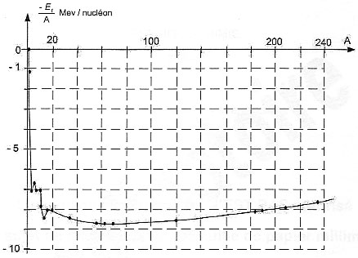
=
56
=
4.2. (0,25)
position de voir →

4.3. (0,25)

Les noyaux pouvant fusionner
sont situés à gauche du noyau de fer

5. L'élément fer
5.1. (0,25)
D'après la conservation du nombre de nucléons A = 0, et d'après la conservation de la charge électrique
27 = 26 + Z, soit Z = 1.
La particule ne contenant aucun nucléon et portant une charge Z = 1 est un positon, noté .
5.2.1.(0,25) Le noyau de fer est produit dans un état excité , la désexcitation du noyau est à l'origine du rayonnement émis.
5.2.2.(0,25) Les niveaux d'énergie du noyau de fer ont des valeurs bien déterminées. Ils sont quantifiés.
5.2.3.(0, 5) E = h.v = h. soit λ =
λ = = = == 10^{–12} m
D'après la figure 1, ce rayonnement appartient au domaine des rayonnements γ.

